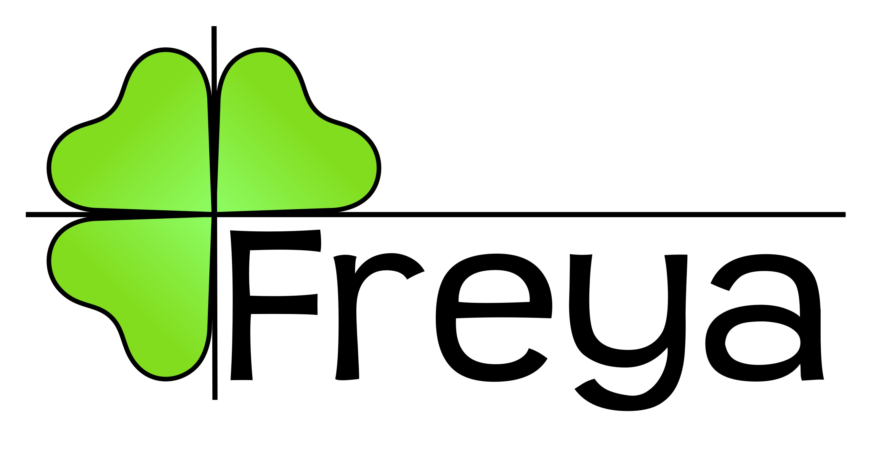
Szanowni Państwo! W związku z udziałem Państwa dziecka w konkursie „COOlturalnie dookoła świata” organizowanym przez Fundacje FREYA prosimy o podpisanie poniższej zgody:
Wyrażam dobrowolnie zgodę na wykorzystanie wizerunku mojego dziecka ……………………………………………………
w celach marketingowych przez Fundację Freya(w formie zdjęć na stronie internetowej i materiałach reklamowych ). Zgodnie z ustawą z dn. 04.02.1994 r. o prawie autorskim i prawach pokrewnych (Dz. U. z 1994, nr 24, poz. 83 późn. zmianami)
Wrocław, dn………………..
………………………………………………………………………..
(podpis rodzica/opiekuna)
Szanowni Państwo! W związku z udziałem Państwa dziecka w konkursie „COOlturalnie dookoła świata” organizowanym przez Fundacje FREYA prosimy o podpisanie poniższej zgody:
Wyrażam dobrowolnie zgodę na wykorzystanie wizerunku mojego dziecka ……………………………………………………
w celach marketingowych przez Fundację Freya(w formie zdjęć na stronie internetowej i materiałach reklamowych ). Zgodnie z ustawą z dn. 04.02.1994 r. o prawie autorskim i prawach pokrewnych (Dz. U. z 1994, nr 24, poz. 83 późn. zmianami)
Wrocław, dn………………..
………………………………………………………………………..
(podpis rodzica/opiekuna)

Szanowni Państwo! W związku z udziałem Państwa dziecka w konkursie „COOlturalnie dookoła świata” organizowanym przez Fundacje FREYA prosimy o podpisanie poniższej zgody:
Wyrażam dobrowolnie zgodę na wykorzystanie wizerunku mojego dziecka ……………………………………………………
w celach marketingowych przez Fundację Freya(w formie zdjęć na stronie internetowej i materiałach reklamowych ). Zgodnie z ustawą z dn. 04.02.1994 r. o prawie autorskim i prawach pokrewnych (Dz. U. z 1994, nr 24, poz. 83 późn. zmianami)
Wrocław, dn………………..
………………………………………………………………………..
(podpis rodzica/opiekuna)

